# Saisir & Afficher

## Exercice 1

Ecrire un programme qui effectue les opérations suivantes :

1. Ecrire la phrase : "Taper un nombre:"
2. Saisir le nombre dans une variable
3. Afficher la phrase : "Ce nombre est: "
4. Afficher le nombre saisi en 2

## Exercice 2

Ecrire un programme qui effectue les opérations suivantes :

1. Ecrire la phrase : "Taper un nombre de 3 chiffres:"
2. Saisir le nombre dans une variable
3. Afficher la phrase : "le nombre inversé est:"
4. Afficher le nombre en ordre inversé (par exemple : saisie 123 inversé 321)

## Exercice 3

Ecrire un programme qui converti une date au format français ( jj/mm/aaaa) en une autre date au format anglais ((mm.dd.yyyy). Les opérations sont les suivantes

1. Ecrire la phrase : "entrer une date sous la forme jj/mm/aaaa"
2. Saisir la date dans une variable
3. Afficher la phrase : "la date au format anglais est:"
4. Afficher la date au format anglais

# Calcul du fret pour Moorea

Vous devez écrire un programme qui calcule le coût du fret pour Moorea.

Ce coût est fonction:

* Du volume de la marchandise,
* d’un coût HT du m3,
* et enfin de la taxe TVA.

L’écriture du code C se fera en deux temps :

1. Ecrire un premier programme qui définit trois variables :

* Longueur = 100
* Largeur = 60
* Hauteur = 20
* Puis calculer le volume le multiplier par une constante (le coût au m3 ) et enfin afficher le résultat

1. Ecrire un second programme qui demande à l’écran les trois variables (l x L x H ) ainsi que le coût HT du fret par m3. La TVA est une constante = 16 %7

* Le programme devra calculer et afficher le volume,
* puis calculer et afficher le coût HT
* et enfin calculer et afficher le coût TTC

# For

## Exercice 1

Lire un nombre puis afficher tous les nombres de 1 jusqu'a celui saisi.

## Exercice 2

Afficher le dessin suivant :

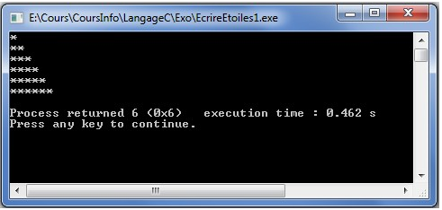

# Nombres Aléatoires

## Préparatifs

|  |  |
| --- | --- |
|  | On tire un nombre secret au sort entre 1 et 100.  On demande à l'utilisateur d'entrer un nombre et on lui affiche si ce dernier est supérieur ou inférieur au nombre secret.  Si le nombre secret est différent du nombre entré par l'utilisateur, on lui redemande un nombre jusqu'à ce qu'il gagne.  Voici le programme en console pour vous donner une meilleure idée de ce que j'attends de vous. |

## Améliorations

|  |  |
| --- | --- |
|  | Pour rendre le jeu plus difficile, il faudrait mettre en place un compteur de coups, par exemple, si l'utilisateur joue 10 fois, il a perdu. Un aperçu en console pour bien comprendre. |